HI-MACS® presenta Lucia, con tre nuovi colori in collaborazione con Marcel Wanders
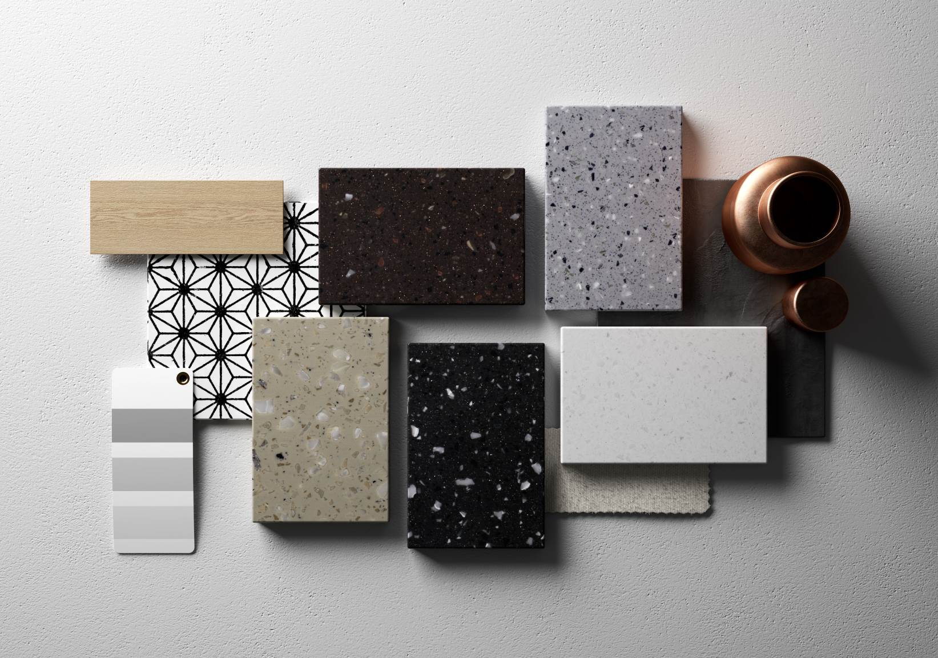

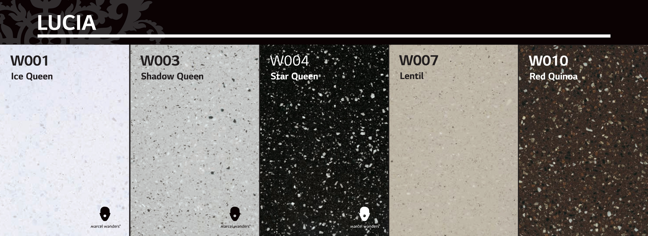

HI-MACS® presenta LUCIA, la nuova gamma di colori 2016: cinque nuove sfumature, tre delle quali nate dalla rinnovata collaborazione con il designer olandese Marcel Wanders: Ice Queen, Shadow Queen e Star Queen.
Presentata in anteprima alla fiera internazionale BATIMAT a Parigi, la collezione LUCIA è un’attenta combinazione della profondità del materiale con una gioiosa gamma di colori tono su tono, per un effetto organico, affascinante e materico.
Questa nuova serie dà al mondo del design e dell’architettura la libertà di creare progetti sempre più ambiziosi e creativi, con particolare attenzione alla tecnica e alla tecnologia. Con LUCIA, infatti, il solid surface HI-MACS® conserva comunque tutte le qualità che lo hanno portato ai vertici del mercato internazionale: versatile, termoformabile, durevole, con giunzioni invisibili, nonché impermeabile e igienico, perché privo di pori sulla superficie.
I tre nuovi colori di Marcel Wanders integrano armoniosamente i colori Lentil e Red Quinoa, le cui tonalità apportano contrasto e calore.
Cariche di personalità ed esempio concreto dell’identità di Marcel Wanders, Ice Queen, Shadow Queen e Star Queen si prestano a giocare tra loro e creare potenti contrasti, ricordando la tremolante luce della luna, così come le acque profonde, lo sfavillio della luce del sole sulla superficie cristallina del ghiaccio e le brumose tonalità di misteriosi paesaggi.
“La prospettiva di tutte le possibilità che mi offrono questi nuovi colori mi entusiasma profondamente. Abbiamo dato loro dei nomi poetici e ricchi di personalità: ‘Star Queen’ ‘Ice Queen’ e ‘Shadow Queen’. È una collezione nata per sedurre e mostrare, raccontare un mondo di polarità dove l’oscurità si contrappone alla luce, il nero al bianco, l’uniformità alla frammentazione dei colori”. - Marcel Wanders
Le ‘consistenze luminose’ create da Marcel Wanders variano dall’opaco al traslucido, in un elegante connubio di microparticelle con trucioli più grossolani che conferiscono loro un’intensa luminosità.

La collezione LUCIA sarà disponibile in Europa dal 1° gennaio 2016, ampliando così la ricca gamma di colori, effetti e consistenze che hanno contribuito a fare di HI-MACS® un materiale straordinario, utilizzabile in ogni modo; unico limite: la fantasia.
Per ulteriori informazioni visitate il sito www.himacs.eu

Marcel Wanders
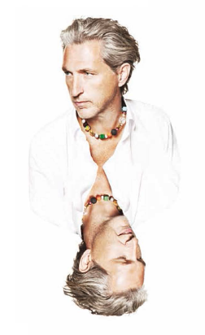
Marcel Marcel Wanders (nato a Boxtel, Olanda, nel 1963) è un prolifico progettista, designer e direttore artistico, che ha al suo attivo più di 1700 progetti per clienti privati e brand internazionali come Alessi, Bisazza, Kosé Corporation/Cosme Decorte, KLM, Flos, Swarovski, Puma, e moltissimi altri. Nel 2001 Marcel fonda insieme a un collega la nuova etichetta Moooi, della quale è tuttora direttore artistico.
Anche se molti lo consideravano una presenza anomala nel mondo del design, Marcel ha intrapreso la missione di “creare un ambiente d’amore, vivere con passione e dar vita ai sogni più emozionanti ed eccitanti.” La sua creatività è entusiasmante, così come il suo interesse a intrattenere ed emozionare.
La mission più grande di Marcel è di reintrodurre nel design l’aspetto umano, inaugurando quella che definisce la ‘nuova era’ del progetto, in cui tornano ad unirsi in un’unica figura il designer, l’artigiano e l’utente. Nel suo universo Marcel sostituisce alla freddezza dell’industrialismo la poesia, la fantasia e il romanticismo, il tutto con un geniale approccio, attuale e attento ai mercati e alle tendenze.
www.marcelwanders.com

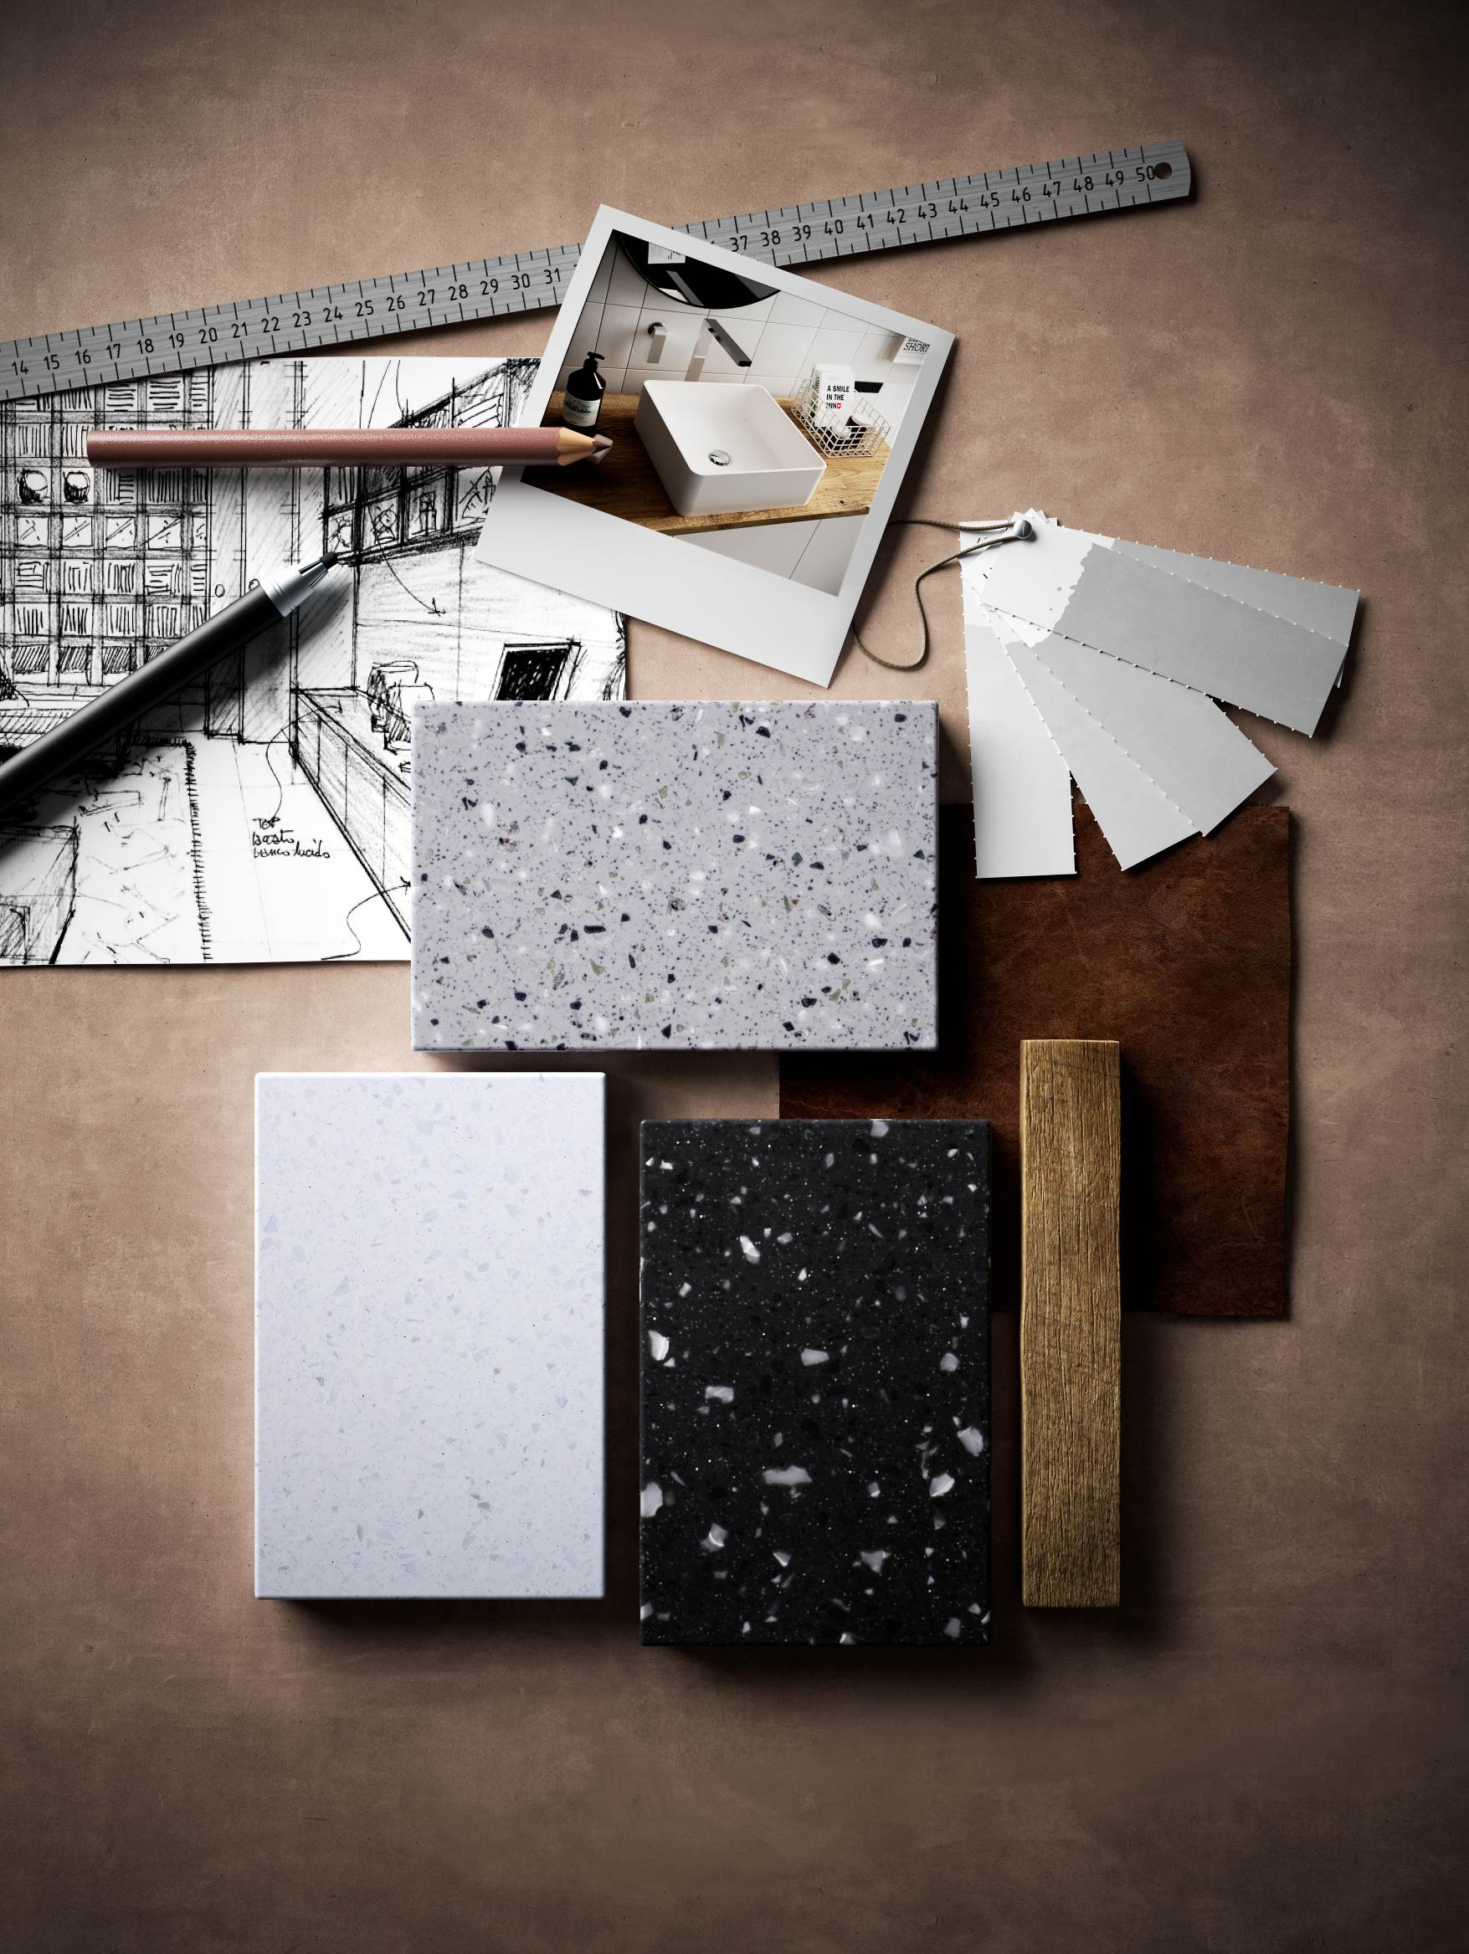

HI-MACS® by LG Hausys
^{www.himacs.eu}
HI-MACS® è una pietra acrilica naturale in grado di assumere qualsiasi forma. È un materiale largamente utilizzato per allestimenti d’interni e progetti architettonici dalle forme scultoree e dalle prestazioni elevate, che includono facciate, rivestimenti per pareti o cucine, stanze da bagno e superfici d’arredo, in complessi commerciali, spazi privati e locali pubblici. HI-MACS® è composto da resina acrilica, minerali naturali e pigmenti che insieme creano una superficie liscia, non porosa e priva di giunzioni visibili, soddisfacendo gli standard più elevati da un punto di vista estetico, costruttivo, funzionale e igienico offrendo così molteplici vantaggi rispetto ai materiali convenzionali.
HI-MACS® si presta ad infinite applicazioni su superfici e rivestimenti ed è una vera e propria fonte di ispirazione per le menti creative di tutto il mondo. Zaha Hadid, Jean Nouvel, Rafael Moneo, Karim Rashid e David Chipperfield, tra gli altri, hanno realizzato progetti straordinari con HI-MACS®, creando cucine e ambienti bagno, incluso complementi d’arredo, e utilizzando questo materiale all’interno di alberghi, musei, complessi commerciali e sulle facciate esterne di edifici.
HI-MACS®, concepito e prodotto da LG Hausys, prevede un processo di riscaldamento molto semplice e presenta proprietà di stampaggio termoplastico tridimensionale, consentendo così di realizzare progetti privi di giunzioni visibili e offrendo una gamma di colori virtualmente illimitata che, in alcune tonalità cromatiche, presenta una speciale translucenza se esposte alla luce. HI-MACS® è un materiale robusto quasi quanto la pietra, tuttavia può essere lavorato come il legno, infatti può essere tagliato, smussato, forato o levigato.
HI-MACS® è realizzato mediante una tecnologia di ultima generazione, il trattamento termico avanzato (thermal cure). La temperatura raggiunta durante il processo produttivo contraddistingue HI-MACS® rispetto alle altre pietre acriliche, creando un composto più compatto e dalla struttura ancora più omogenea, robusta e durevole, dotata di un maggior grado di resistenza e una miglior plasmabilità termoplastica.
Da un punto di vista igienico, HI-MACS® non assorbe l’umidità, è estremamente resistente alle macchie, facile da pulire, da mantenere e riparare.
Innumerevoli certificazioni internazionali confermano le eccezionali qualità di HI-MACS® in materia di ambiente, igiene e resistenza al fuoco. – È il primo materiale Solid Surface sul mercato ad aver ottenuto la Certificazione ETA (European Technical Approval) per le facciate esterne – nella tonalità Alpine White S728.
HI-MACS® offre una garanzia di 15 anni, la più lunga sul mercato, per i prodotti realizzati e distribuiti da un membro della rete di produttori e distributori autorizzati Quality Club HI-MACS® .
HI-MACS® The New Generation
Inspired by Architecture
Per maggiori informazioni e per conoscere le nostre ultime novità visitate il nostro sito internet website e la nostra sezione News.
Let’s connect!
HI-MACS® è concepito e prodotto da LG HAUSYS, leader mondiale nel settore delle tecnologie del gruppo LG Group e distribuito da LG HAUSYS EUROPE con sede a Ginevra (Svizzera).

